http://www.bbc.co.uk/schools/parents/resources/
www.mathszone.co.uk
http://www.woodlands-junior.kent.sch.uk/maths/
http://www.coolmath4kids.com/
http://www.comberps.newtownards.ni.sch.uk/maths_games_for_ks1.htm
http://www.year2maths.co.uk/numberfacts/num1/make10/make10.htm
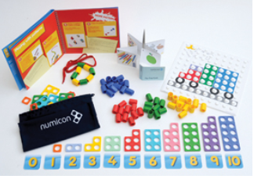
http://www.ngfl-cymru.org.uk
www.numicon com
www.mangahigh.com
www.parentsintouch.co.uk

Numicon Gartref
Pecyn £30.89

Mae mathemateg o’n cwmpas ymhobman ac
rydym yn ei defnyddio bob dydd!
Bydd llawer ohonoch yn gwneud y gweithgareddau
mathemategol hyn ac yn ymarfer sgiliau rhif eich plant
yn barod, heb feddwl am y peth!

Y peth pwysicaf yw gwneud dysgu mathemateg
yn HWYL!
Llyfryn 2

Beth bynnag wnewch chi, gwnewch yn siŵr fod eich plant yn MWYNHAU Mathemateg!
Os ydynt yn cael trafferth deall, yn gwneud camgymeriadau neu’n diflasu, cadwch eich pwyll, gwnewch y gwaith yn haws, newidiwch y pwnc, dweud jôc, chwarae pêl-droed neu fynd i’r parc ond peidiwch â mynd yn flin na diamynedd – gallech wneud iddynt gasáu mathemateg am byth!

Adio
Bydd disgyblion yn dechrau defnyddio ‘llinellau rhifau gwag’ eu hunain, gan gychwyn â’r rhif uwch a chyfrif ymlaen.
Dechreuwch gyfrif ymlaen fesul deg ac un.
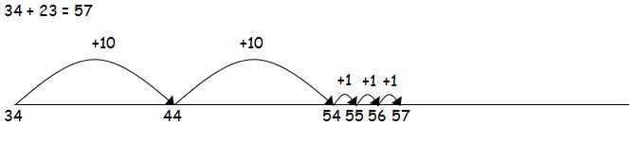
Bydd hyn yn helpu plant i adio’n fwy effeithlon drwy adio’r digidau mewn un cam (gan ddefnyddio’r ffaith gyfarwydd 4 + 3 = 7)
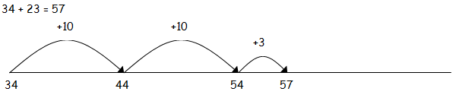
Wedyn byddant yn adio’r degau mewn un cam a’r unedau mewn un cam.
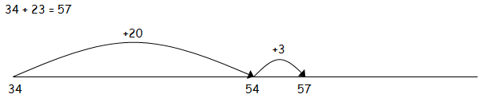
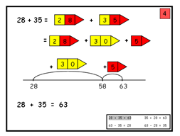
- Gall pontio drwy ddeg wneud disgyblion yn fwy effeithlon.
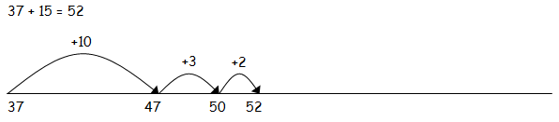

Parau sydyn hyd at 10
Gwnewch set o 12 cerdyn yn dangos y rhifau o 0 i 10, ond gyda dau 5.
Os ydych yn dymuno, gallwch ddefnyddio cardiau chwarae.
- Shyfflwch y cardiau a’u rhoi i’ch plentyn.
- Amserwch faint mae’n ei gymryd i ganfod pob pâr hyd at 10.
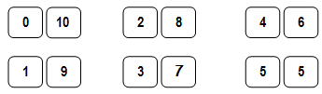

Gwnewch hyn eto yn nes ymlaen yn yr wythnos er mwyn gweld a all eich plentyn guro’r amser blaenorol.

Dyfalu’r siâp
- Meddyliwch am siâp 2D (triongl, cylch, petryal, sgwâr, pentagon neu hecsagon). Gofynnwch i’ch plentyn ofyn cwestiynau er mwyn canfod pa siâp ydyw.
- Gallwch ateb Ie neu Na yn unig. Er enghraifft, gallai eich plentyn ofyn: Oes ganddo 3 ochr? Neu: Ydy’r ochrau’n syth?
- A all ddyfalu eich siâp gan ddefnyddio llai na phum cwestiwn?
- Wedyn gofynnwch i’ch plentyn ddewis siâp er mwyn i chi gael gofyn y cwestiynau.
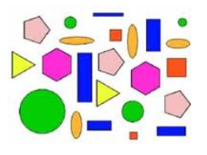
Dyma amryw gemau rhifau y gallwch annog eich plant i’w chwarae – beth am chwarae fel teulu?

Ffeithiau rhifau
Bydd angen dis 1–6.
- Cymerwch eich tro. Rholiwch y dis. Pa mor sydyn gallwch ddweud y rhif y mae angen ei adio at y rhif ar y deis er mwyn gwneud 10, e.e.

6 a _
- Os ydych yn iawn, rydych
yn sgorio pwynt.
- Y cyntaf i gyrraedd 10 sy’n ennill.
Gallwch ymestyn y gweithgaredd hwn drwy wneud i’r ddau rif adio i wneud 20 neu 50.

Mathemateg siopa
Ar ôl bod yn siopa, dewiswch 6 eitem sy’n costio llai na £1 yr un. Gwnewch label pris ar gyfer pob un, e.e. 39c, 78c.
Shyfflwch y labeli. Wedyn gofynnwch i’ch plentyn wneud un neu fwy o’r rhain:
- Rhoi trefn ar y labeli, gan gychwyn â’r isaf.
- Dweud pa bris sy’n odrif a pha bris sy’n eilrif.
- Adio 9c at bob pris yn eu pen.
- Tynnu 20c oddi ar bob pris yn eu pen.
- Dweud pa ddarnau arian i’w defnyddio i dalu am bob eitem.
- Dewis unrhyw ddwy eitem, a chanfod cyfanswm y gost.
- Cyfrifo’r newid o £1 ar gyfer pob eitem.
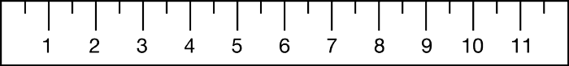
Llinell syth
Dewiswch 4 tegan a’u rhoi ar y bwrdd yn nhrefn eu hyd. Defnyddiwch bren mesur i fesur pob tegan i’r cm agosaf.

Tynnu
Bydd disgyblion yn dechrau defnyddio sgwariau cant a llinellau rhifau gwag i’w helpu i gyfrifo.
Cyfri’n ôl
Dechrau drwy gyfri’n ôl fesul deg neu un.
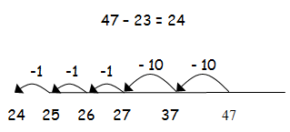
Wedyn helpu disgyblion i ddod yn fwy effeithlon drwy dynnu’r uned mewn un cam (gan ddefnyddio’r ffaith gyfarwydd 7 – 3 = 4).

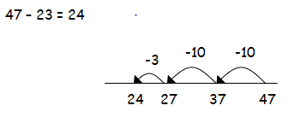
Tynnu’r degau mewn un cam a’r unedau mewn un cam.
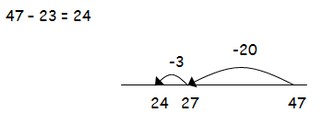

Cyfrif ymlaen
Os yw’r rhifau yn y cyfrifiad yn agos at ei gilydd neu’n agos at luosrifau o 10, 100 ac ati, gall fod yn fwy effeithlon cyfrif ymlaen. Cyfrwch ymlaen o 47 i 82 mewn camau o 10 a chamau o 1. Dylai’r llinell rhifau barhau i ddangos 0 fel bod disgyblion yn gallu croesi allan yr adran o 0 at y rhif lleiaf. Wedyn gallant gysylltu’r dull hwn â ‘thynnu i ffwrdd’.

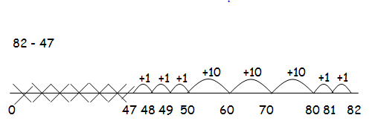
Lluosi

Gellir dangos adio sawl gwaith ar linell rhifau.

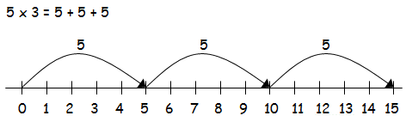

Dylai disgyblion wybod fod 3 x 5 yn rhoi’r un ateb â 5 x 3. Gellir dangos hyn ar y llinell rhifau hefyd.

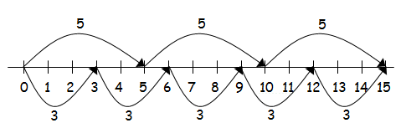

Dylai disgyblion allu modelu cyfrifiad lluosi gan ddefnyddio arae. Bydd y wybodaeth hon yn help iddynt ddatblygu’r dull grid.

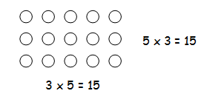

Rhannu

Bydd disgyblion yn datblygu eu dealltwriaeth o rannu ac yn defnyddio nodiadau bras i’w helpu i gyfrifo.

Rhannu’n hafal

Rhennir 6 oren rhwng 2 o bobl. Sawl un mae pawb yn ei gael?
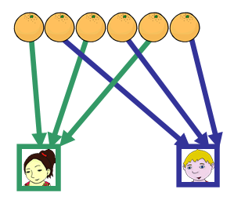
Grwpio neu dynnu sawl gwaith

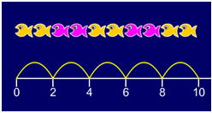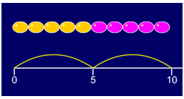

Tynnu sawl gwaith gan ddefnyddio llinell rhifau neu far gleiniau.

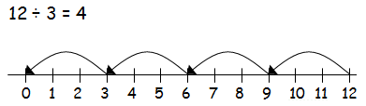

Defnyddio symbolau i gynrychioli rhifau nad ydym yn eu gwybod er mwyn cwblhau hafaliadau gan ddefnyddio gweithrediadau gwrthdro.


